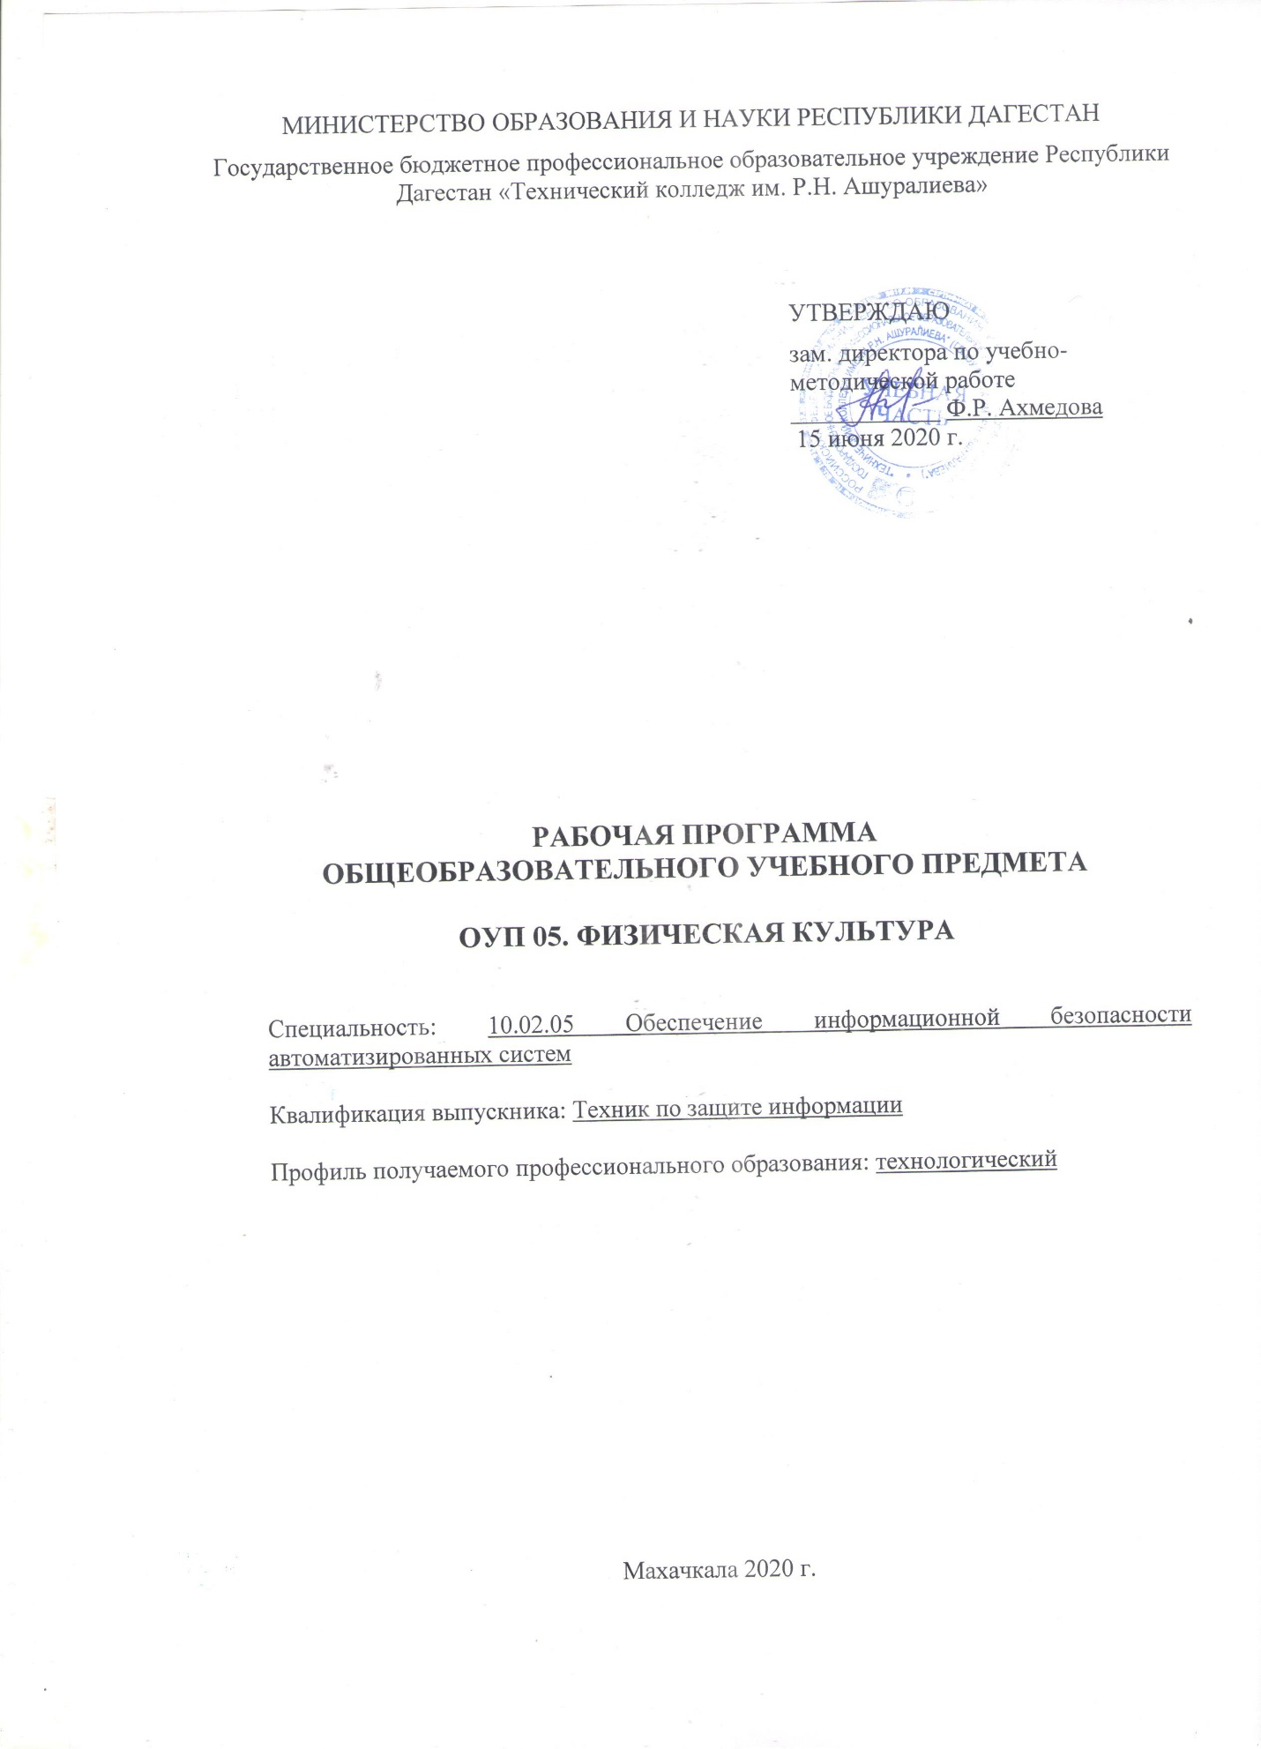

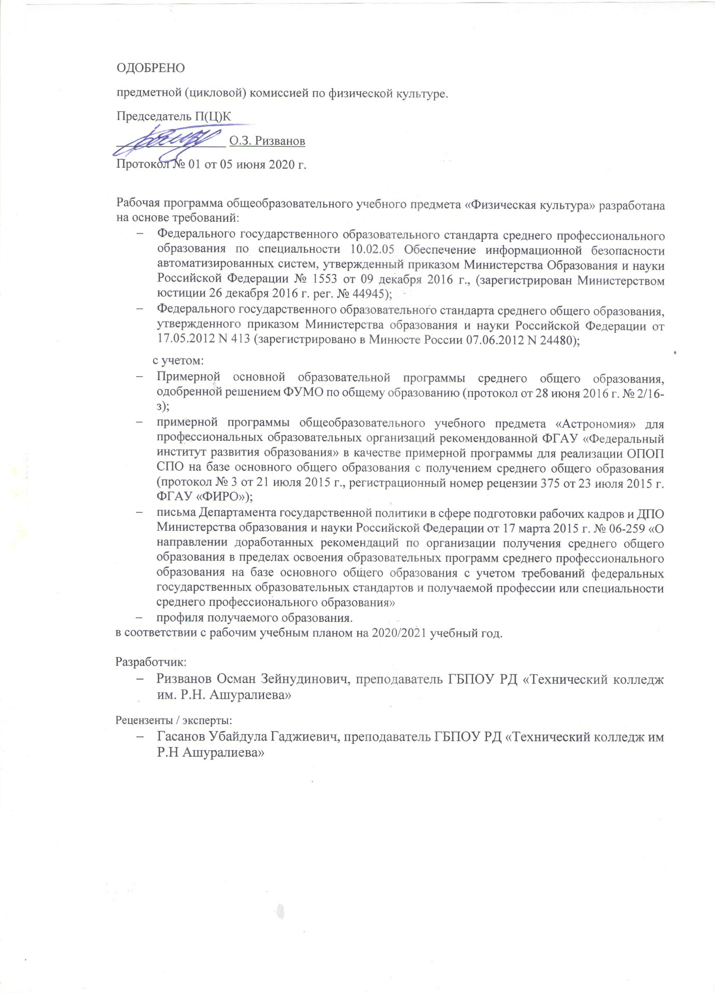

Оглавление
1. ПАСПОРТ РАБОЧЕЙ ПРОГРАММЫ УЧЕБНОЙ ДИСЦИПЛИНЫ ФИЗИЧЕСКАЯ КУЛЬТУРА 2
1.1. Область применения программы 2
1.2. Место дисциплины в структуре основной профессиональной образовательной программы 2
1.3. Цели и задачи дисциплины – требования к результатам освоения дисциплины 2
1.4. Рекомендуемое количество часов на освоение программы дисциплины 2
2. СТРУКТУРА И СОДЕРЖАНИЕ УЧЕБНОЙ ДИСЦИПЛИНЫ 3
ФИЗИЧЕСКАЯ КУЛЬТУРА 3
2.1. Объем учебной дисциплины и виды учебной работы 3
2.2. Примерный тематический план и содержание учебной дисциплины ОГСЭ.04. ФИЗИЧЕСКАЯ КУЛЬТУРА 4
3. условия реализации учебной дисциплины 10
3.1. Требования к минимальному материально-техническому обеспечению 10
3.2. Информационное обеспечение обучения 10
4. КОНТРОЛЬ И ОЦЕНКА РЕЗУЛЬТАТОВ ОСВОЕНИЯ ДИСЦИПЛИНЫ 12

1. ПАСПОРТ РАБОЧЕЙ ПРОГРАММЫ УЧЕБНОЙ ДИСЦИПЛИНЫ ФИЗИЧЕСКАЯ КУЛЬТУРА

1.1. Область применения программы

Рабочая программа учебной дисциплины является частью основной профессиональной образовательной программы в соответствии с ФГОС по специальности 40.02.01 Право и организация социального обеспечения, укрупненной группы специальностей 40.02.01 Право и организация социального обеспечения, по направлению 40.02.01 Право и организация социального обеспечения.
Рабочая программа учебной дисциплины является частью примерной основной профессиональной образовательной программы в соответствии с ФГОС по всем специальностям СПО, в рамках реализации ОПОП СПО.

1.2. Место дисциплины в структуре основной профессиональной образовательной программы:
Дисциплина «Физическая культура» является обязательной частью общего гуманитарного и социально-экономического цикла ОПОП СПО.

1.3. Цели и задачи дисциплины – требования к результатам освоения дисциплины:

В результате освоения дисциплины обучающийся должен уметь:
- использовать физкультурно-оздоровительную деятельность для укрепления здоровья, достижения жизненных и профессиональных целей
В результате освоения дисциплины обучающийся должен знать:
- о роли физической культуры в общекультурном, профессиональном и социальном развитии человека;
- основы здорового образа жизни.
1.4. Рекомендуемое количество часов на освоение программы
дисциплины:
максимальной учебной нагрузки обучающегося 272 часов, в том числе:
обязательной аудиторной учебной нагрузки обучающегося 136 часов;
самостоятельной работы обучающегося 136 часов.

2. СТРУКТУРА И СОДЕРЖАНИЕ УЧЕБНОЙ ДИСЦИПЛИНЫ

ФИЗИЧЕСКАЯ КУЛЬТУРА

2.1. Объем учебной дисциплины и виды учебной работы

Вид учебной работы | Объем часов
Максимальная учебная нагрузка (всего) | 272
Обязательная аудиторная учебная нагрузка (всего) | 136
в том числе:
лабораторные занятия | -
практические занятия | 136
контрольные работы | -
курсовая работа (проект) не предусмотрено | -
Самостоятельная работа обучающегося (всего)
в том числе: | 136
самостоятельная работа над курсовой работой (проектом)  не предусмотрено | -
- Внеаудиторная самостоятельная работа организуется в форме занятий в секциях по видам спорта в группах ОФП не менее 2 часов в неделю. Проверка эффективности данного вида самостоятельной работы организуется в виде анализа результатов выступления на соревнованиях или сравнительных данных начального и конечного тестирования демонстрирующих прирост в уровне развития физических качеств.
Итоговая аттестация в форме зачета, в последнем семестре дифференцированного зачета

2.2. Примерный тематический план и содержание учебной дисциплины ОГСЭ.04. ФИЗИЧЕСКАЯ КУЛЬТУРА
Наименование разделов и тем | Содержание учебного материала, лабораторные работы и практические занятия, самостоятельная работа обучающихся, курсовая работа (проект) (если предусмотрены) |  | Объем часов | Уровень освоения
1 | 2 |  | 3 | 4
Раздел 1. Теоретические занятия |  |  | 8
Тема 1.1.  Общекультурное и социальное значение физической культуры. Здоровый образ жизни. | Содержание учебного материала |  | 4
 | Физическая культура и спорт как социальные явления, как явления культуры. Физическая культура личности человека, физическое развитие, физическое воспитание, физическая подготовка и подготовленность, самовоспитание. Сущность и ценности физической культуры. Влияние занятий физическими упражнениями на достижение человеком жизненного успеха. Дисциплина «Физическая культура» в системе СПО. |  |  | 1
 | Социально-биологические основы физической культуры.  Характеристика изменений, происходящих в организме человека под воздействием выполнения физических упражнений, в процессе регулярных занятий. Эффекты физических упражнений. Нагрузка и отдых в процессе выполнения упражнений. Характеристика некоторых состояний организма: разминка, врабатывание, утомление, восстановление. Влияние занятий физическими упражнениями на функциональные возможности человека, умственную и физическую работоспособность, адаптационные возможности человека.  Основы здорового образа и стиля жизни.  Здоровье человека как ценность и как фактор достижения жизненного успеха. Совокупность факторов, определяющих состояние здоровья. Роль регулярных занятий физическими упражнениями в формировании и поддержании здоровья. Компоненты здорового образа жизни. Роль и место физической культуры и спорта в формировании здорового образа и стиля жизни. Двигательная активность человека, ее влияние на основные органы и системы организма. Норма двигательной активности, гиподинамия и гипокинезия. Оценка двигательной активности человека и формирование оптимальной двигательной активности в зависимости от образа жизни. Формы занятий физическими упражнениями в режиме дня и их влияние на здоровье. Коррекция индивидуальных нарушений здоровья, в том числе, возникающих в процессе профессиональной деятельности, средствами физического воспитания. Пропорции тела, коррекция массы тела средствами физическому воспитания. |  | 4 | 1
 | Самостоятельная работа обучающихся  - Выполнение комплексов утренней гигиенической гимнастики.  - Соблюдение оптимальных режимов суточной двигательной активности на основе выполнения физических упражнений.  - Проведение студентами самостоятельно подготовленных комплексов упражнений, направленных на укрепление здоровья и профилактику нарушений работы органов и систем организма |  |  | 1
Раздел 2. Практические занятия |  |  | 132
Тема 2.1.  Легкая атлетика. | Содержание учебного материала |  | -
 | Техника бега на короткие, средние дистанции, бега по прямой и виражу, на стадионе и пересеченной местности. Эстафетный бег. Прыжки в длину и в высоту, толкание ядра, метание гранаты. Кроссовая подготовка.
 | Практические занятия по легкой атлетике  - На каждом занятии планируется решение задачи по разучиванию, закреплению и совершенствованию техники двигательных действий.  - На каждом занятии планируется сообщение теоретических сведений, предусмотренных настоящей программой.  - На каждом занятии планируется решение задач по воспитанию двигательных качеств и способностей |  | 52
 | Самостоятельная работа обучающихся  - Закрепление и совершенствование техники изучаемых двигательных действий в процессе самостоятельных занятий. |  | 52
Тема 2.2.  Спортивные игры. | Содержание учебного материала |  | -
Баскетбол
Перемещения по площадке. Ведение мяча. Передачи мяча: двумя руками от груди, с отскоком от пола, одной рукой от плеча, снизу, сбоку. Ловля мяча: двумя руками на уровне груди, «высокого мяча» с отскоком от поля. Броски мяча по кольцу с места, в движении. Тактика игры в нападении. Индивидуальные действия игрока без мяча и с мячом, групповые и командные действия игроков. Тактика игры в защите в баскетболе. Групповые и командные действия игроков. Двусторонняя учебная игра.
Волейбол
Стойки в волейболе. Перемещение по площадке. Подача мяча: нижняя прямая, нижняя боковая, верхняя прямая. Прием мяча. Передача мяча. Нападающие удары. Блокирование нападающего удара. Страховка у сетки. Расстановка игроков. Тактика игры в защите, в нападении. Индивидуальные действия игроков с мячом и без мяча. Групповые и командные действия игроков. Взаимодействие игроков. Учебная игра.
Футбол
Перемещения по полю. Ведение мяча. Передачи мяча. Удары по мячу ногой, головой. Остановка мяча ногой. Прием мяча ногой, головой. Удары по воротам. Обманные движения. Обводка соперника, отбор мяча. Тактика игры в защите, в нападении (индивидуальные, групповые, командные действия). Техника и тактика игры вратаря. Взаимодействие игроков. Учебная игра.
 | Практические занятия  - На каждом занятии планируется решение задачи по разучиванию, закреплению и совершенствованию техники двигательных действий.  - На каждом занятии планируется сообщение теоретических сведений, предусмотренных настоящей программой.  - На каждом занятии планируется решение задач по воспитанию двигательных качеств и способностей.  - В зависимости от задач занятия проводятся тренировочные игры, двусторонние игры на счет.  - После изучения техники отдельного элемента проводится выполнение контрольных нормативов по элементам техники спортивных игр, технико-тактических приемов игры.  - В процессе занятия по спортивным играм каждым студентом проводится самостоятельная разработка и проведение занятий ил фрагмента занятия по изучаемым спортивным играм. |  | 42
 | Самостоятельная работа обучающихся  - Совершенствование техники и тактики спортивных игр в процессе самостоятельных занятий  Разработка и выполнение комплекса утреней гигиенической гимнастики |  | 42
Тема 2.3.  Гимнастика | Содержание учебного материала |  | -
 | Строевые упражнения. Построение, перестроение, строевая ходьба. Выполнение упражнений на гимнастических снарядах: на перекладине, на брусьях, на бревне, опорные прыжки через козла, акробатические упражнения.
 | Практические занятия |  | 20
- На каждом занятии планируется решение задачи по разучиванию, закреплению и совершенствованию техники двигательных действий.
- На каждом занятии планируется сообщение теоретических сведений, предусмотренных настоящей программой.
- На каждом занятии планируется решение задач по воспитанию двигательных качеств и способностей.
- После изучения техники отдельного элемента проводится выполнение контрольных нормативов на гимнастических снарядах.
 | Самостоятельная работа обучающихся |  | 20
 | Выполнение изучаемых двигательных действий, их комбинаций в процессе самостоятельных занятий
Тема 2.4.  Атлетическая гимнастика(юноши). | Содержание учебного материала |  | -
Особенности составления комплексов атлетической гимнастики в зависимости от решаемых задач.
Особенности использования атлетической гимнастики, как средства физической подготовки к службе в армии.
Упражнения на блочных тренажерах для развития основных мышечных групп.
Упражнения со свободными весами: гантелями, штангами.
Упражнения с собственным весом. Техника выполнения упражнения. Методы регулирования нагрузки: изменение веса, исходного положения упражнения, количества повторений.
Комплексы упражнений для акцентированного развития определенных мышечных групп.
 | Практические занятия |  | 10
- На каждом занятии планируется решение задачи по разучиванию, закреплению и совершенствованию техники двигательных действий.
- На каждом занятии планируется сообщение теоретических сведений, предусмотренных настоящей программой.
- На каждом занятии планируется решение задач по воспитанию двигательных качеств и способностей.
- После изучения техники отдельного элемента проводится выполнение контрольных нормативов на гимнастических снарядах
 | Самостоятельная работа обучающихся |  | 10
 | Выполнение изучаемых двигательных действий, их комбинаций в процессе самостоятельных занятий
Раздел 3. Профессионально-прикладная физическая подготовка(ППФП)
Тема 3.1. Сущность и содержание ППФП в достижении высоких профессиональных результатов | Содержание учебного материала
Значение психофизической подготовки человека к профессиональной деятельности. Социально-экономическая обусловленность необходимости подготовки человека профессиональной деятельности. Основные факторы и дополнительные факторы определяющие конкретное содержание ППФП студентов с учетом специфики будущей профессиональной деятельности. Цели и задачи ППФП с учетом специфики будущей профессиональной деятельности.
Средства, методы и методика формирования профессионально значимых двигательных умений и навыков.
Средства, методы и методика формирования устойчивости к профессиональным заболеваниям.
Прикладные виды спорта. Прикладные умения и навыки. Оценка эффективности ППФП
 | Практические занятия  - Разучивание, закрепление и совершенствование профессионально значимых двигательных действий.  - Формирование профессионально значимых физических качеств.  - Самостоятельное проведение студентом комплексов ППФК в режиме дня специалиста. |  | 8
 | Самостоятельная работа обучающихся  - Выполнение комплексов упражнений, повышающих работоспособность в избранной профессиональной деятельности в течение дня, в ходе технологической практики в свободное время. |  | 8
Всего: |  |  | 272

Для характеристики уровня освоения учебного материала используются следующие обозначения:
- - ознакомительный (узнавание ранее изученных объектов, свойств);
- - репродуктивный (выполнение деятельности по образцу, инструкции или под руководством)
- – продуктивный (планирование и самостоятельное выполнение деятельности, решение проблемных задач)

3. условия реализации учебной дисциплины

3.1. Требования к минимальному материально-техническому обеспечению

Реализация учебной дисциплины требует наличия универсального спортивного зала, открытого стадиона широкого профиля с элементами полосы препятствий, оборудованных раздевалок с душевыми кабинами, тренажерного зала.
Спортивное оборудование:
- Гимнастическая перекладина, шведская стенка, параллельные брусья, козел, бревно, маты, гимнастические коврики, скакалки, обручи, мостик подкидной для опорных прыжков;
- волейбольные мячи, стойки, сетка, антенны;
- баскетбольные мячи, щиты, кольца, сетки;
- футбольные мячи, ворота;
- столы для настольного тенниса, сетки, ракетки;
- ракетки для игры в бадминтон
- секундомеры, рулетка, эстафетные палочки, планка для прыжков в высоту, ядра, гранаты;

Технические средства обучения:
- музыкальный центр, выносные колонки, микрофон, компьютер.

3.2. Информационное обеспечение обучения
Перечень рекомендуемых учебных изданий, Интернет-ресурсов, дополнительной литературы

Основные источники:
- Бишаева А. А. Профессионально-оздоровительная физическая культура студента: учебное пособие. — М., 2013.
- Бароненко В.А. Здоровье и физическая культура студ.: Уч. - 2 изд. - АльфаМ: ИНФРА-М, 2013-336с.
- Евсеев Ю. И. Физическое воспитание. — Ростов н/Д, 2010.
- Журавлева И.В. Здоровье студентов: социологический анализ: Моногр. - М: ИНФРА-М,2014-272с
- Кабачков В. А. Полиевский С. А., Буров А. Э. Профессиональная физическая культура в системе непрерывного образования молодежи: научно-методическое пособие. — М., 2010.
- Литвинов А. А., Козлов А. В., Ивченко Е. В. Теория и методика обучения базовым видам спорта. Плавание. — М., 2014.
- Манжелей И. В. Инновации в физическом воспитании: учебное пособие. — Тюмень, 2010.
- Миронов В.М. Гимнастика. Методика преподавания. Уч.-М: Нов, знание: НИЦ ИНФРА-М,2013-335с (ВО: Бакалавр.).
- Миронова Т. И. Реабилитация социально-психологического здоровья детско-молодежных групп. — Кострома, 2014.
- Тимонин А. И. Педагогическое обеспечение социальной работы с молодежью: учеб, пособие / под ред. Н. Ф. Басова. — 3-е изд. — М., 2013.
- Холодов Ж.К., Кузнецов В.С. Теория и методика физической культуры и спорта. - М.: Академия, 2013.
- Хомич М.М., Эммануэль Ю. В., Ванчакова Н.П. Комплексы корректирующих мероприятий при снижении адаптационных резервов организма на основе саногенетического мониторинга / под ред. С. В. Матвеева. — СПб, 2010.

Дополнительные источники:
- Барчуков И.С., Назаров Ю.Н., Егоров С.С. Физическая культура и физическая подготовка: учебник для студентов вузов, курсантов и слушателей образовательных учреждений ВПО. Издательство ЮНИТИДАНА, Москва, 2013.
- Барчуков И.С. Физическая культура: учебник для студентов учреждений высшего профессионального образования. Издательский центр «Академия», Москва, 2014.
- Бирюкова А.А. Спортивный массаж: учебник для вузов. — М., 2006.
- Бишаева А.А., Зимин В.Н. Физическое воспитание и валеология: учебное пособие для студентов вузов: в 3 ч. Физическое воспитание молодежи с профессиональной и валеологической направленностью. — Кострома, 2003.
- Вайнер Э.Н. Валеология. — М., 2002.
- Вайнер Э.Н., Волынская Е.В. Валеология: учебный практикум. — М., 2002.
- Дмитриев А.А. Физическая культура в специальном образовании. — М., 2006.
- Кариков Г.Г., Матвеева Л.В., Пономаренко В.В. Физическая культура: Рабочая программа учебной дисциплины. Издательство ВГУЭС, Владивосток, 2013.
- Методические рекомендации: Здоровьесберегающие технологии в общеобразовательной школе / под ред. М.М.Безруких, В.Д.Сонькина. — М., 2002.
- Туревский И.М. Самостоятельная работа студентов факультетов физической культуры. — М., 2005.
- Ригель З.В. Методы и средства развития физических качеств в учебно-тренировочном процессе. Практикум. Издательство ВГУЭС, Владивосток, 2014.
- Рубцова И.В., Кубышкина Е.В., Алаторцева Е.В., Готовцева Я.В.
- Оптимальная двигательная активность: Учебно-методическое пособие. - Воронеж: ИПЦ ВГУ, 2007. - 23 с.
- Селуянов, В.Н. ИЗОТОН (Основы оздоровительной физической культуры) [Текст]: Учебное пособие / В.Н. Селуянов, С.К. Сарсания, Е.Б. Мякиченко. – М., Фин. Академия, ОФК. – 1995. – 138 с.
- Черемисинов В. Н. Валеология [Текст] / В. Н. Черемисинов – Москва: Издательство Физическая культура. - 2005. – 144с.
- Черенкова С. Л., Физическая культура: самостоятельные занятия [Текст] / С.Л. Черенкова - Брянск: БГТУ. - 2004. – 205 с. Шевякова С.А., Захарова В.Р., Мосиенко М.Г.
- Физическая культура в режиме дня студента: Методические рекомендации. - Мичуринск: Изд-во МичГАУ, 2008. - 15 с.

Интернет ресурсы:
- www.minstm.gov.ru (Официальный сайт Министерства спорта Российской Федерации).
- http://www.mossport.ru (Сайт Департамента физической культуры и спорта города Москвы).
- www.edu.ru (Федеральный портал «Российское образование»).
- www.olympic.ru (Официальный сайт Олимпийского комитета России).
- www.goup32441.narod.ru (Сайт: Учебно-методические пособия «Общевойсковая подготовка»). Наставление по физической подготовке в Вооруженных Силах Российской Федерации (НФП-2009).
- Научная электронная библиотека eLIBRARY.RU: http:/www.eLIBRARY.RU
- Ресурс Цифровые учебные материалы http://abc.vvsu.ru/
- ЭБС «Руконт»: http://www.rucont.ru/
- ЭБС «Юрайт»: http://www.biblio-online.ru/

4. КОНТРОЛЬ И ОЦЕНКА РЕЗУЛЬТАТОВ ОСВОЕНИЯ ДИСЦИПЛИНЫ

Контроль и оценка результатов освоения дисциплины осуществляется преподавателем в процессе проведения практических занятий, тестирования, а также выполнения обучающимися индивидуальных заданий, проектов, исследований.

Результаты обучения (освоенные умения, усвоенные знания) | Формы и методы контроля и оценки результатов обучения
В результате освоения учебной дисциплины обучающийся должен знать:  - о роли физической культуры в общекультурном, социальном и физическом развитии человека;  - Основы здорового образа жизни. | - практические задания по работе с информацией  - домашние задания проблемного характера  - ведение календаря самонаблюдения.  Оценка подготовленных студентом фрагментов занятий (занятий) с обоснованием целесообразности использования средств физической культуры, режимов нагрузки и отдыха.
Должен уметь:  использовать физкультурно-оздоровительную деятельность для укрепления здоровья, достижения жизненных и профессиональных целей.  Выполнять задания, связанные с самостоятельной разработкой, проведением студентом занятий или фрагментов занятий по изучаемым видам спорта | Методы оценки результатов:  - Накопительная система баллов на основе, которой выставляется итоговая отметка;  - Традиционная система отметок в баллах за каждую выполненную работу, на основе которых выставляется итоговая отметка;  - Тестирование в контрольных точках.
Легкая атлетика.
- Оценка техники выполнения двигательных действий (проводится в ходе занятий): бега на короткие, средние, длинные дистанции; прыжков в длину, в высоту, толкание ядра, метание гранаты.
Оценка самостоятельного проведения студентом фрагмента занятий с решением задачи по развитию физического качества средствами легкой атлетики.

Спортивные игры.
Оценка техники базовых элементов техники спортивных игр.
Оценка технико-тактических действий студентов в ходе проведения контрольных соревнований по спортивным играм.
Оценка выполнения студентом функций судьи.
Оценка самостоятельного проведения студентом фрагмента занятий с решением задачи по развитию физического качества средствами спортивных игр.
Гимнастика.
Оценка техники выполнения упражнений на гимнастических снарядах.
Оценка выполнения студентом функций судьи.
Оценка самостоятельного проведения студентом фрагмента занятий с решением задачи по развитию физического качества средствами гимнастики.
Атлетическая гимнастика.
Оценка техники выполнения упражнений на тренажерах, комплексов с отягощениями.
Самостоятельное проведение фрагмента занятия.

Разработчик:
ГБПОУ РД «ТК» преподаватель
физической культуры Ризванов О. З.
(место работы) (занимаемая должность) (инициалы, фамилия)

Эксперты:

ГБПОУ РД «ТК» преподаватель
физической культуры Гаджиев Х. О.
(место работы) (занимаемая должность) (инициалы, фамилия)

